ОБ ОПАСНОСТЯХ НА УЛИЦАХ
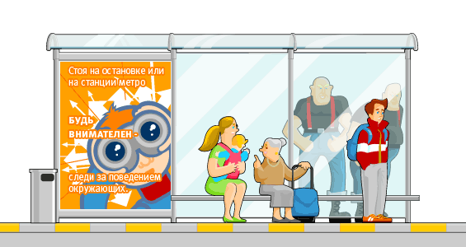
ТРАНСПОРТ
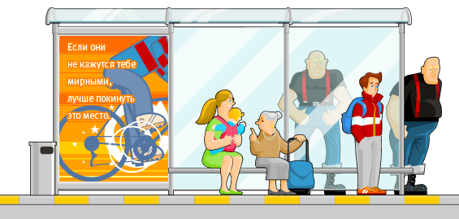
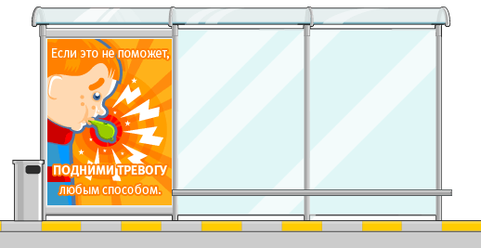
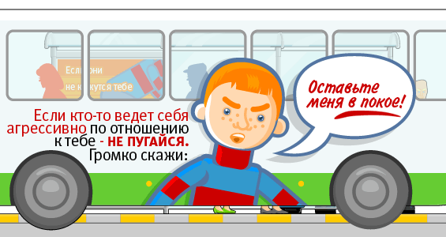

Каждый знает, что на улице следует быть внимательным. Соблюдай простые правила:
1) Старайся держаться в стороне от агрессивно настроенных людей и тех, чьё поведение кажется тебе подозрительным.
2) Не соглашайся ни на какие предложения посторонних людей (например, присмотреть за их вещами) - даже за деньги.
3) Не принимай предложений сыграть в моментальную лотерею и азартные игры. Даже если тебе говорят, что ты обязательно выиграешь, - это любимая уловка мошенников.
4) Старайся долго не находиться в толпе - она очень опасна. Если же это всё-таки случилось, воспользуйся нашими советами.

